Noi,
la ricchezza
la abbiamo
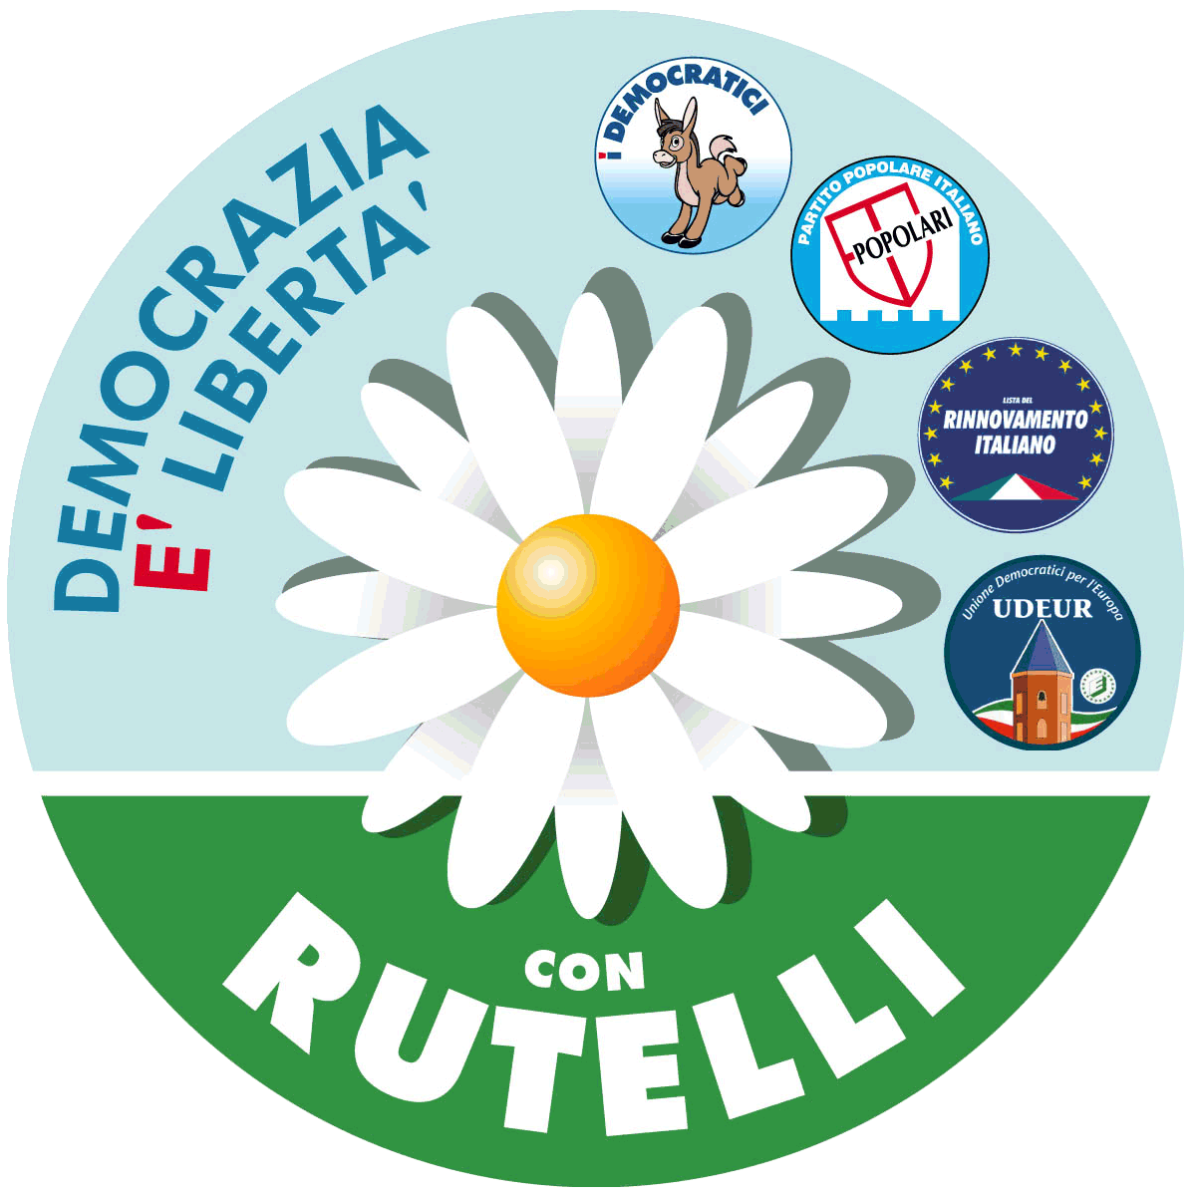
nelle
idee.

